Sotto le quotazioni e le disponibilità (i motori non sono previsti per utilizzo sotto inverter)  
NB  
una volta definito il modello posso parlare in produzione per chiedere se possono accelerare (mancano le idrauliche perchè i motori sono tutti disponibili) per cui potremmo teoricamente ridurre di qualche gg lavorativo.  
Ma prima dobbiamo definire il modello  
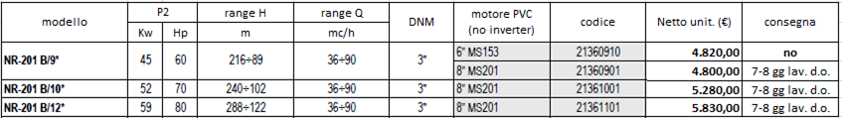  
  
**Condizioni di fornitura**  
Prezzi Netti: IVA esclusa  
Resa: Franco Guastalla  
Pagamento: RiBa 60 gg  
Spedizione: veditabella (da confermare al momento dell’ordine)  
Garanzia: 1 anno  
Validità offerta: 7 giorni  
  
In allegato la scheda tecnica della versione B10 (per vedere le matallurgie delle 3 pompe offerte) e le condizioni di vendita